ARRAGEOIS - TERNOIS

Saint-Laurent-Blangy Une mère et son fils de 18 mois dans un état grave après avoir été renversés par une voiture
Une femme de 38 ans et son fils de dix-huit mois ont été violemment percutés par une voiture, ce mardi peu avant 11 heures, rue Laurent-Gers, à Saint-Laurent-Blangy. Ils sont grièvement blessés.
Samuel Cogez | 12/03/2019
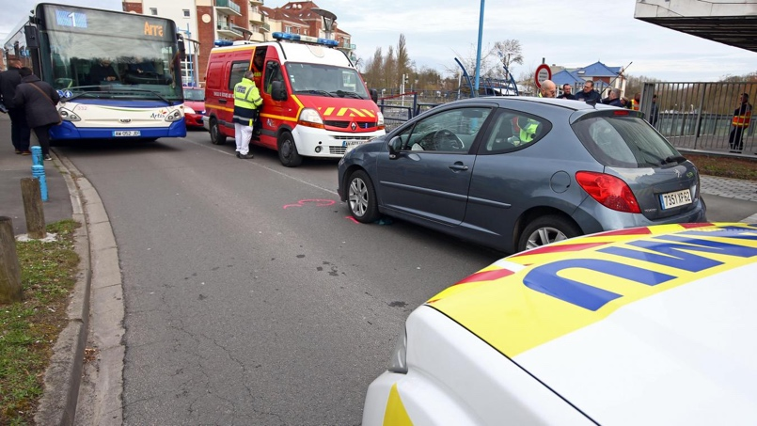
L’accident s’est pr

« Il faut attendre quoi ? Qu’il y ait un mort ? Tous les jours on se fait frôler ici, les gens roulent comme des débiles. » Cet habitant de Saint-Laurent-Blangy, ami des deux piétons fauchés ce mardi, n’avait pas de mots assez durs pour dire sa colère.
Vers 10 h 50, ce matin, une voiture a percuté une femme de 38 ans et son fils de dix-huit mois alors qu’ils traversaient la rue Laurent-Gers sur le passage pour piétons, face à la base nautique. La vitesse y est limitée à 30 km/h.
La mère de famille a été projetée en l’air et s’est écrasée derrière la voiture. Le véhicule s’est immobilisé environ vingt mètres après le passage pour piétons, situé à la sortie du rond-point de la base nautique. Grièvement blessée, elle a été médicalisée par les médecins du SAMU puis transportée d’urgence à l’hôpital de Lille.
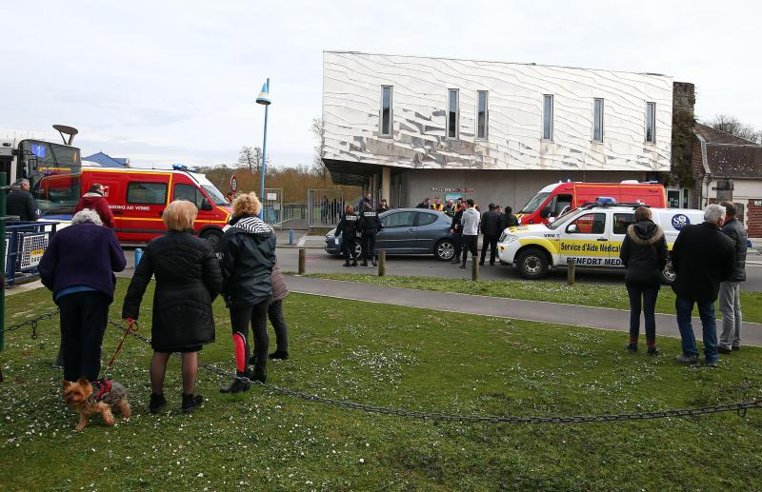L’accident s’est produit ce mardi matin devant la base nautique. PHOTO MATTHIEU BOTTE - VDNPQR

Héliporté à l’hôpital de Lille
Son fils s’est quant à lui retrouvé coincé sous la voiture, une Peugeot 207 alors conduite par une femme d’une cinquantaine d’années. L’enfant était inconscient à l’arrivée des secours. Il a pu être dégagé en urgence par trois personnes, dont deux pompiers en repos. L’un de la brigade des sapeurs-pompiers de Paris, l’autre du centre opérationnel d’incendie et de secours. Ils ont pu soulever la voiture et permettre le dégagement du petit garçon, qui a finalement repris connaissance et a beaucoup 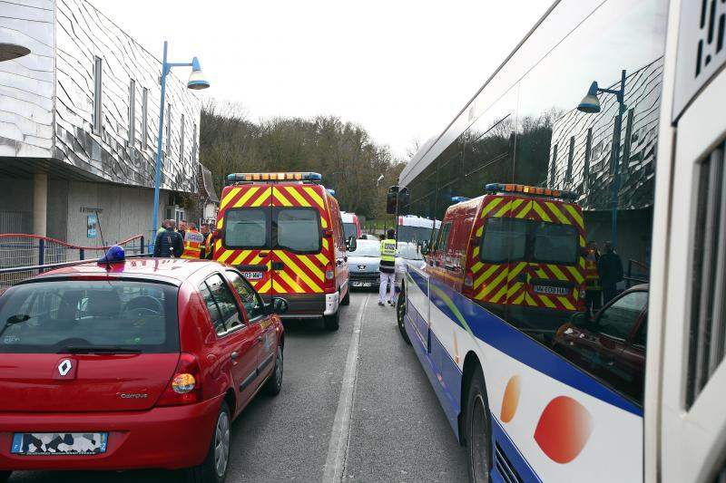pleuré. Son état de santé, jugé très inquiétant, a nécessité une longue médicalisation sur place. Il devait être héliporté au CHRU de Lille.

L’accident s’est produit ce mardi matin devant la base nautique. PHOTO MATTHIEU BOTTE – VDNPQR

La police s’est rendue sur place pour procéder aux premières constatations et auditions. Une enquête a été ouverte. Plusieurs témoins devaient aussi être entendus. Certains sont très choqués et ont été pris en charge par les secours.
L’intervention des secours a pris près d’une heure. Pendant ce temps, la rue a été coupée dans les deux sens de circulation, ce qui a généré de gros ralentissements. Deux bus (lignes 1 et 5) ont notamment été bloqués sur place.

